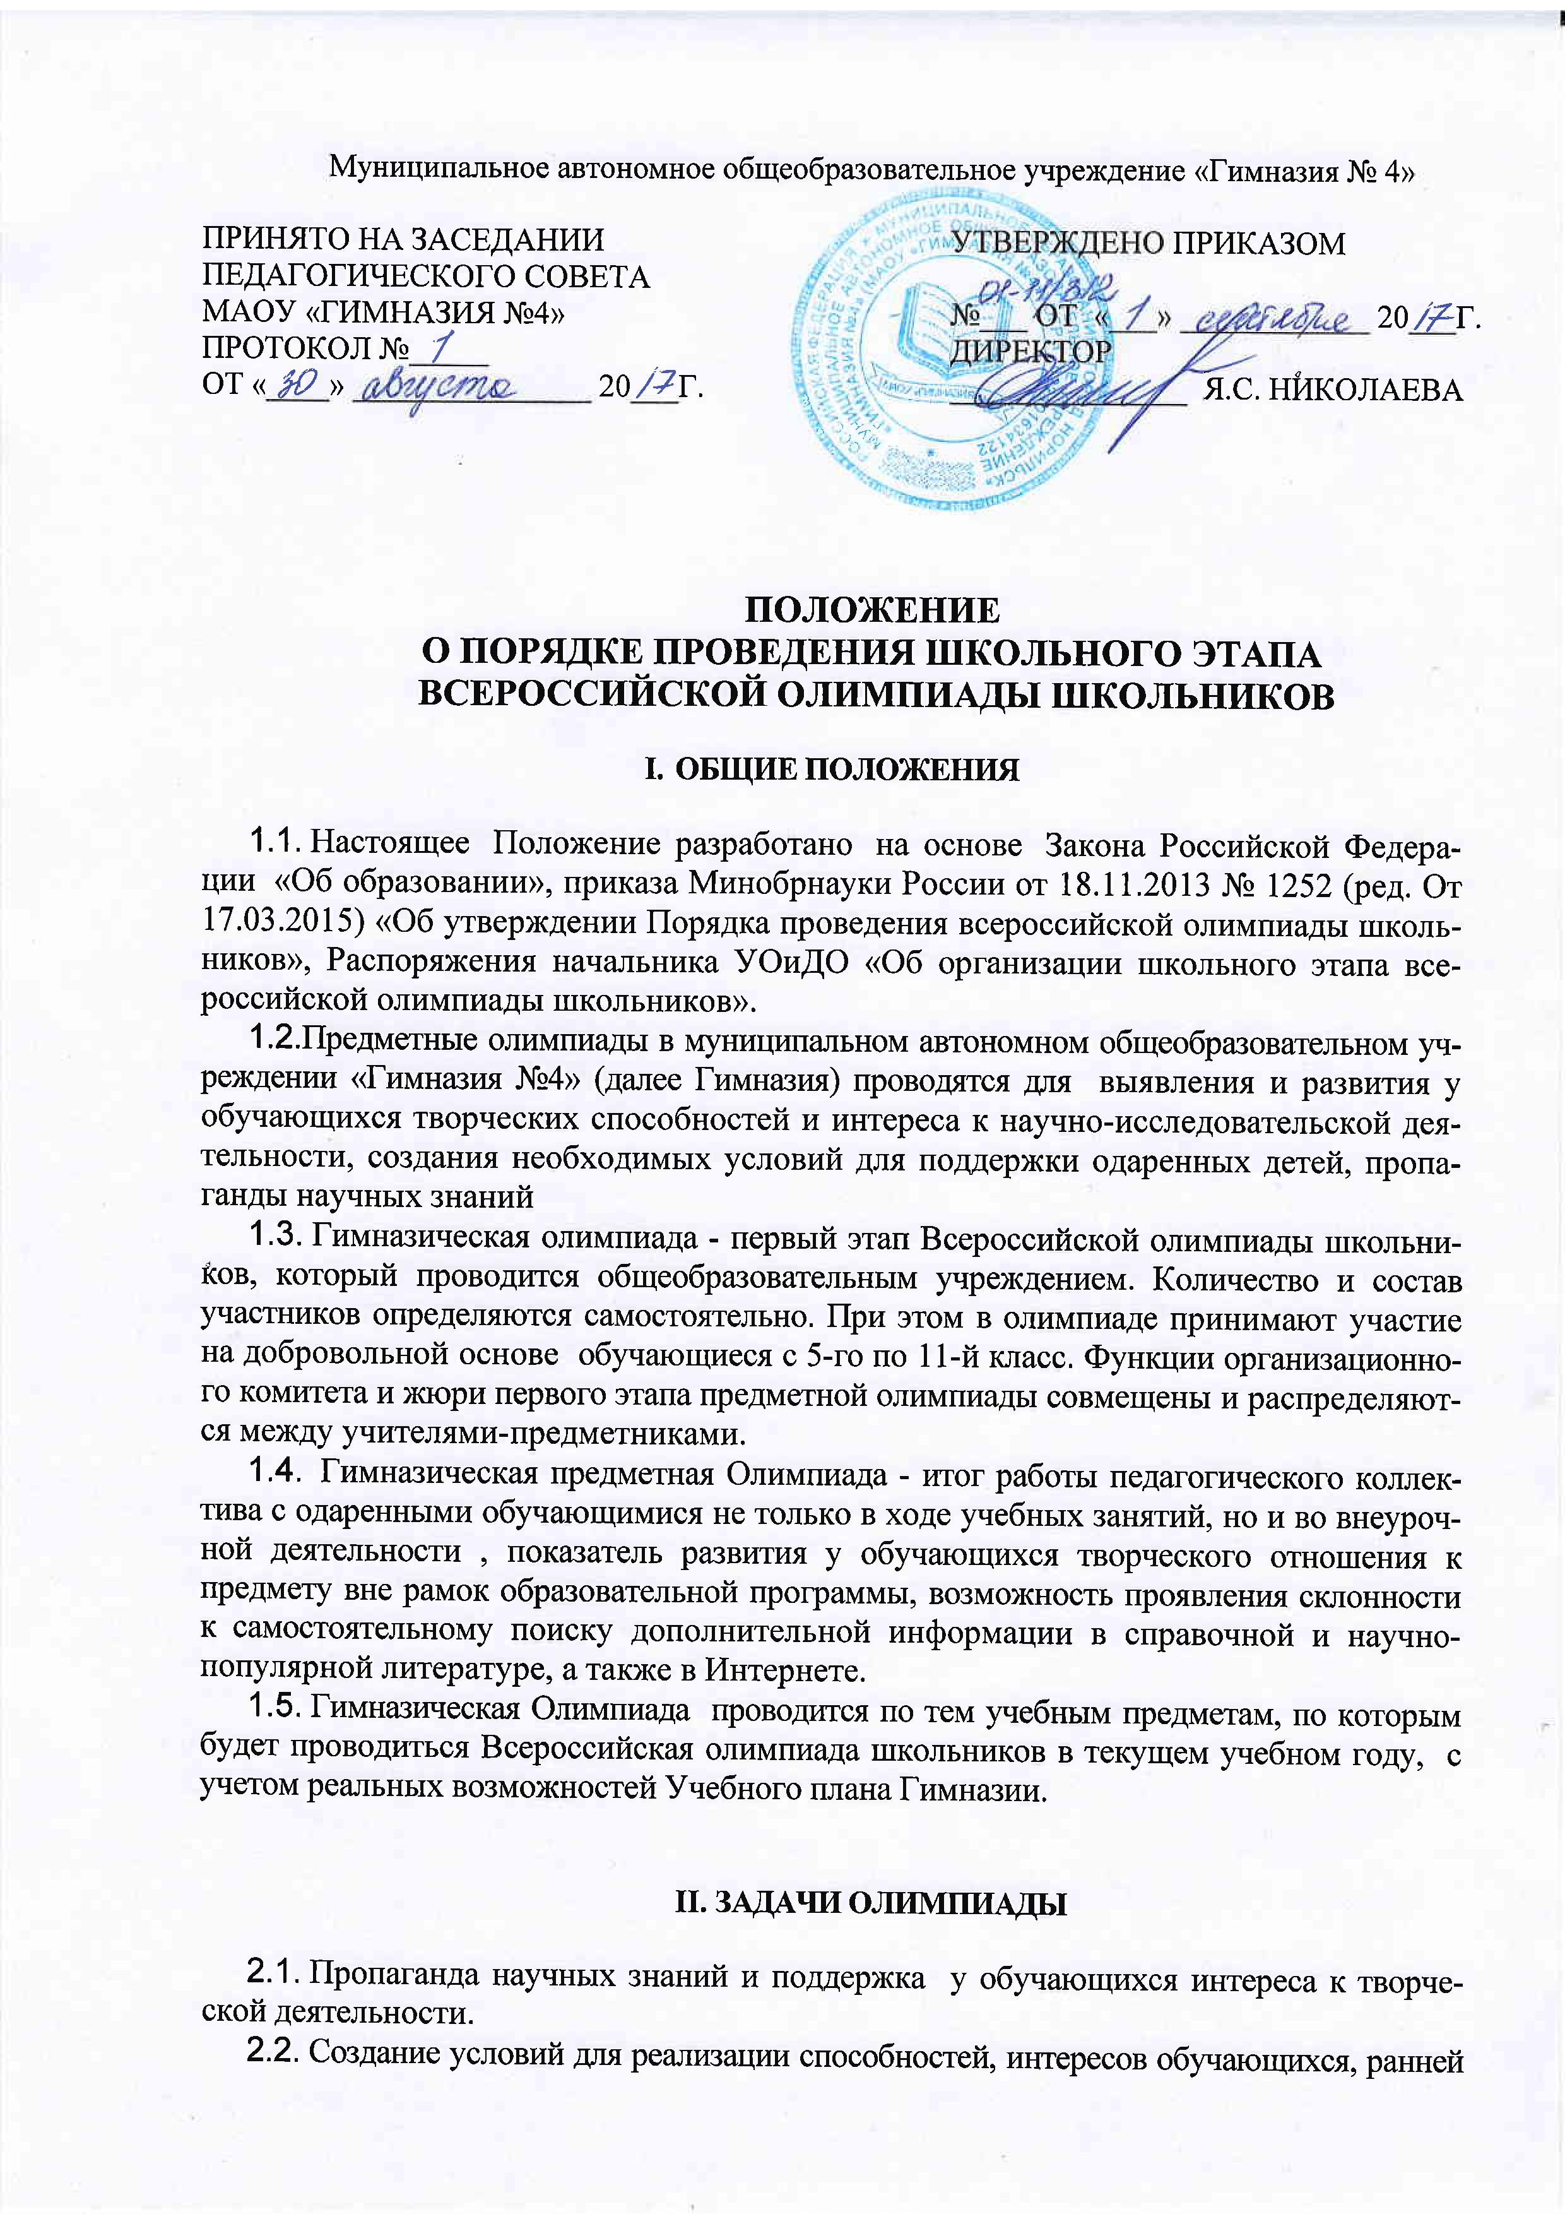
Муниципальное автономное общеобразовательное учреждение «Гимназия № 4»

Принято на заседании  педагогического совета  МАОУ «Гимназия №4»  Протокол №_____  от «____» _______________ 20___г. | Утверждено приказом  №___ от «___» ____________ 20___г.  Директор  _______________ Я.С. Николаева

ПОЛОЖЕНИЕ
О ПОРЯДКЕ ПРОВЕДЕНИЯ ШКОЛЬНОГО ЭТАПА
ВСЕРОССИЙСКОЙ ОЛИМПИАДЫ ШКОЛЬНИКОВ

- ОБЩИЕ ПОЛОЖЕНИЯ

- Настоящее Положение разработано на основе Закона Российской Федерации «Об образовании», приказа Минобрнауки России от 18.11.2013 № 1252 (ред. От 17.03.2015) «Об утверждении Порядка проведения всероссийской олимпиады школьников», Распоряжения начальника УОиДО «Об организации школьного этапа всероссийской олимпиады школьников».
- Предметные олимпиады в муниципальном автономном общеобразовательном учреждении «Гимназия №4» (далее Гимназия) проводятся для выявления и развития у обучающихся творческих способностей и интереса к научно-исследовательской деятельности, создания необходимых условий для поддержки одаренных детей, пропаганды научных знаний
- Гимназическая олимпиада - первый этап Всероссийской олимпиады школьников, который проводится общеобразовательным учреждением. Количество и состав участников определяются самостоятельно. При этом в олимпиаде принимают участие на добровольной основе обучающиеся с 5-го по 11-й класс. Функции организационного комитета и жюри первого этапа предметной олимпиады совмещены и распределяются между учителями-предметниками.
- Гимназическая предметная Олимпиада - итог работы педагогического коллектива с одаренными обучающимися не только в ходе учебных занятий, но и во внеурочной деятельности , показатель развития у обучающихся творческого отношения к предмету вне рамок образовательной программы, возможность проявления склонности к самостоятельному поиску дополнительной информации в справочной и научно-популярной литературе, а также в Интернете.
- Гимназическая Олимпиада проводится по тем учебным предметам, по которым будет проводиться Всероссийская олимпиада школьников в текущем учебном году, с учетом реальных возможностей Учебного плана Гимназии.

II. ЗАДАЧИ ОЛИМПИАДЫ

- Пропаганда научных знаний и поддержка у обучающихся интереса к творческой деятельности.
- Создание условий для реализации способностей, интересов обучающихся, ранней профилизации в рамках выполнения Программы работы с одаренными детьми.
- Привлечение обучающихся к научно-практической деятельности.
- Выявление наиболее способных обучающихся к участию во втором этапе предметных олимпиад.

III. ОРГАНИЗАЦИОННО- МЕТОДИЧЕСКОЕ ОБЕСПЕЧЕНИЕ
ОЛИМПИАДЫ

3.1. Общее руководство подготовкой и проведением Олимпиады осуществляет Оргкомитет школьного этапа Всероссийской олимпиады школьников.
3.2. Состав Оргкомитета формируется из числа членов Методического совета школы и ежегодно утверждается приказом директора школы.
3.3. Полномочия школьного Оргкомитета:
- осуществляет общее руководство подготовкой и проведением школьного этапа олимпиады;
-формирует состав жюри школьного этапа;
- определяет регламент подготовки и проведения школьного этапа Олимпиады;
- обеспечивает информационные потоки между образовательным учреждением и управлением образования;
- анализирует, обобщает итоги школьного этапа Олимпиады и представляет отчёт о проведении школьного этапа в управление образования;
- рассматривает спорные вопросы, возникающие в процессе проведения школьного этапа Олимпиады;
- по представлениям жюри школьного этапа утверждает победителей и призёров школьного этапа Олимпиады;
- организует награждение победителей;
- обеспечивает своевременное освещение организации и проведения школьного этапа Олимпиады на информационных стендах и официальном сайте школы в сети Интернет.
3.4. Состав жюри школьного этапа ежегодно утверждается директором школы.
3.5. Состав жюри школьного этапа формируется из числа педагогических работников образовательного учреждения по предложению Методического совета школы;
3.6. Полномочия жюри школьного этапа:
- осуществляют проверку олимпиадных работ участников школьного этапа Олимпиады, то есть выполняют функцию жюри;
- оформляют протокол проверки олимпиадных заданий, составляют рейтинг участников по результатам школьного этапа Олимпиады, готовят представление в школьный Оргкомитет для определения и награждения победителей и призёров школьного этапа Олимпиады;
- проводят анализ выполнения олимпиадных заданий;
-организуют разбор олимпиадных заданий с участниками Олимпиады;
- представляют в школьный Оргкомитет аналитический отчёт о результатах проведения школьного этапа Олимпиады.

IV. ПОРЯДОК ПРОВЕДЕНИЯ ОЛИМПИАДЫ

Школьный этап Олимпиады проводится ежегодно с 15 сентября по 20 октября. Конкретные даты проведения школьного этапа Олимпиады по каждому
общеобразовательному предмету устанавливаются организатором муниципального этапа Олимпиады.
4.1. Школьный этап Олимпиады проводится в соответствии с требованиями к проведению указанного этапа Олимпиады и по олимпиадным заданиям, разработанным предметно-методическими комиссиями муниципального этапа Олимпиады, с учетом методических рекомендаций центральных предметно-методических комиссий Олимпиады.
4.2. В школьном этапе Олимпиады по каждому общеобразовательному предмету принимают участие обучающиеся 5 - 11 классов гимназии.
4.4. Участники школьного этапа Олимпиады, набравшие наибольшее количество баллов, признаются победителями школьного этапа Олимпиады при условии, что количество набранных ими баллов превышает половину максимально возможных баллов. В случае, когда победители не определены, в школьном этапе Олимпиады определяются только призеры.
4.5. Количество призеров школьного этапа Олимпиады по каждому общеобразовательному предмету определяется, исходя из квоты победителей и призеров, установленной организатором муниципального этапа Олимпиады.
4.6. Призерами школьного этапа Олимпиады в пределах установленной квоты победителей и призеров признаются все участники школьного этапа Олимпиады, следующие в итоговой таблице за победителями. В случае, когда у участника школьного этапа Олимпиады, определяемого в пределах установленной квоты в качестве призера, оказывается количество баллов такое же, как и у следующих за ним в итоговой таблице, решение по данному участнику и всем участникам, имеющим равное с ним количество баллов, определяется жюри школьного этапа Олимпиады.
4.7. Список победителей и призеров школьного этапа Олимпиады утверждается организатором школьного этапа Олимпиады.
4.8. Победители и призеры школьного этапа Олимпиады награждаются дипломами.

4.9. Информация о призерах первого этапа предметной олимпиады доводится до всего коллектива Гимназии с помощью информационных бюллетеней, выпусков новостей на гимназическом сайте.

V. ПРАВА УЧАСТНИКОВ ОЛИМПИАДЫ

  - Организаторы Олимпиады и участвующие в ней учителя-предметники могут
быть поощрены директором Гимназии предоставлением отгулов, выплатой премий и др.
  - Каждый участник гимназической олимпиады может ознакомиться со своей
работой после объявления результатов и получить все необходимые пояснения от учителя-предметника во время занятий или индивидуально.

VI. ОТВЕТСТВЕННОСТЬ УЧАСТНИКОВ ОЛИМПИАДЫ

6.1. Организаторы Олимпиады и учителя-предметники несут ответственность за неподготовку текстов олимпиады и за срыв ее сроков.
6.2. Приказом по Гимназии создаются предметные комиссии (состав жюри) по проверке работ Олимпиады, которые подводят итоги первого этапа олимпиады и определяют состав участников второго этапа по каждому предмету.
6.3. Приказом по Гимназии назначаются сопровождающие детей на олимпиады следующего (муниципального) этапа, на которых возлагается ответственность за жизнь и здоровье участников команды.

VII. ДЕЛОПРОИЗВОДСТВО ОЛИМПИАДЫ

  - Отчет о проведении гимназической олимпиады составляется заведующими
предметными кафедрами по каждому предмету.
  - Указанный отчет и список призеров с первого по третье место предоставляется
заместителем директора по научно-методической работе в муниципальный орган управления образования в установленном порядке.

VIII. ФИНАНСОВОЕ ОБЕСПЕЧЕНИЕ ЭТАПОВ ОЛИМПИАДЫ
8.1. Финансовое обеспечение школьного этапа Олимпиады осуществляется за счёт средств образовательного учреждения.
8.2. Образовательное учреждение финансирует награждение победителей и призёров школьного этапа Олимпиады.

